HISTOIRE DES SCIENCES 1-2

Le moyen âge arabo-musulman

Le moyen âge occidental

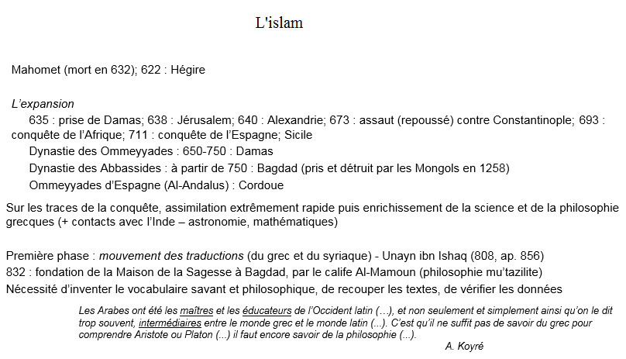

La science arabo-musulmane

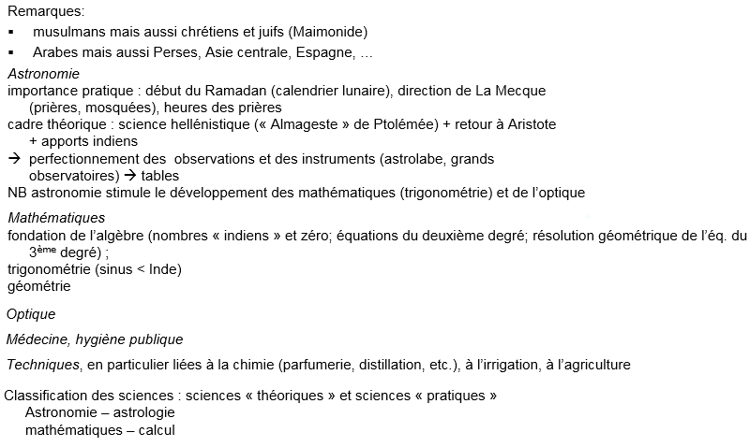

SAVANTS ET LIEUX DE SAVOIR

Moyen âge arabo-musulman

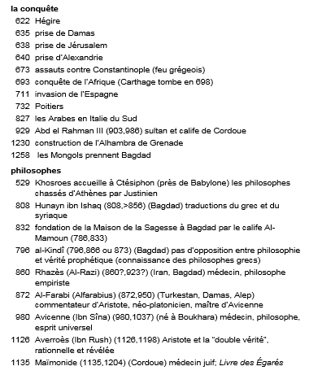

L’occident médiéval

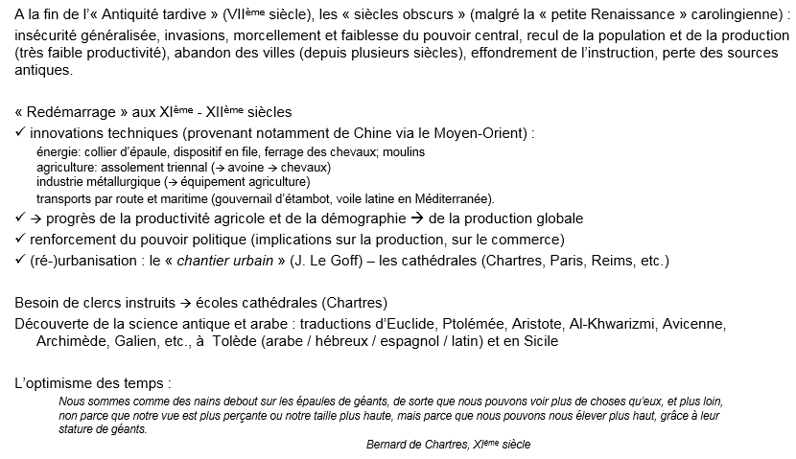

Abélard (Paris, 1079,1142) et la scolastique : critique des textes, argumentation, la raison au service de la foi.

La naissance des universités

Résistances (Bernard de Clairvaux contre Abélard) ! Autant de docteurs autant d’erreurs, autant d’auditoires autant de scandales, autant de places publiques autant de blasphèmes. Marchands de mots! Etienne de Tournai, abbé de Sainte-Geneviève, fin XIIème s.

Mais une nouvelle corporation s’impose sur le « chantier urbain » : les universités première moitié du XIIème siècle : Bologne, Paris, Oxford XIIIème : essor général : Padoue, Naples, Toulouse, Montpellier, etc.

Les universités

Enthousiasme pour Aristote, connu en particulier à travers Averroès (Ibn Rush, 1126-1198).

Conciliation difficile avec la doctrine chrétienne (éternité du monde, eucharistie, miracles, survie de l’âme) ¾ philosophie chrétienne appuyée sur Aristote des dominicains Albert le Grand (1206-1280) et Thomas d’Aquin (1225-1274) (« Somme théologique », 1265) ¾ la crise (les « artistes » parisiens, Siger de Brabant) - doctrine de la double vérité, philosophique et théologique - dissolution des âmes individuelles en une « âme intellectuelle » commune à toute l’humanité.

1277 : condamnation des énoncés aristotéliciens limitant la toute puissance de Dieu.

Conséquences importantes : - criticisme (Duns Scot, Guillaume d’Ockham) : la raison ne soutient plus la foi - empirisme (savants d’Oxford: mathématiques, optique) - libérer une réflexion sortant des carcans aristotéliciens (Parisiens : Buridan, Nicole Oresme).

L’occident chrétien 1

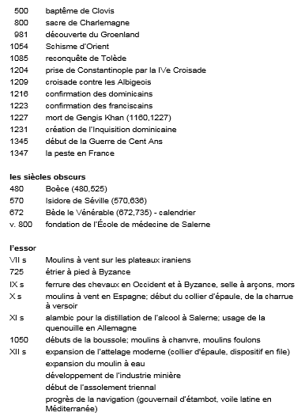

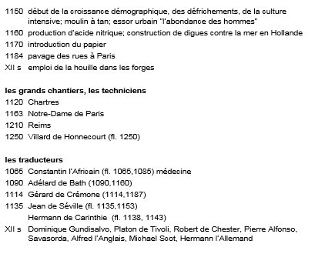

L’occident chrétien 2

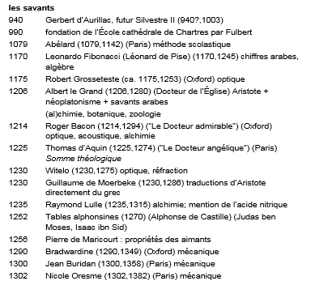

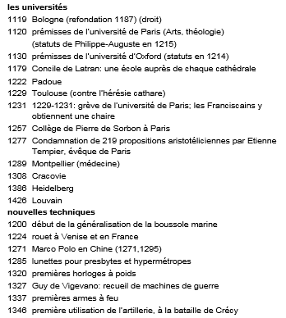

La révolution copernico-galiléenne

La renaissance

La Renaissance A la fin du XIIIème siècle, l’aristotélisme thomiste s’impose comme la doctrine officielle de l’Église. Mais dégénérescence de la scolastique, ramenée à des exercices purement formels; dégénérescence des universités. XIVéme siècle : crise économique (baisse des rendements liée à l’augmentation trop forte de la population), famines, épidémies (grande peste 1347), guerres (guerre de Cent Ans).

Reprise, d’abord en Italie (fin du XIVéme),puis générale (XVème - au XVIème siècles) - essor du capitalisme banquier et industriel - renforcement des États - progrès techniques - bielle -manivelle Æ scie hydraulique, pompes aspirantes et soufflantes, moulins. -mines : vive reprise après 1425: machinisme; utilisation de la poudre; grandes exploitations. -métallurgie : soufflerie hydraulique, marteau hydraulique, laminoirs, hauts-fourneaux (Liège, dernier quart du XVe siècle) Æ fonte, tréfilerie. « L’âge du métal commence véritablement à cette époque » (B. Gille) -transports routiers, fluviaux, maritimes (caravelle, galion; cartes; boussole). -techniques militaires : artillerie mobile; armes àfeu portatives; nouvelles techniques de fortification. - imprimerie : de 1439 à1500: 35 000 éditions, de 20 millions d’ex. (77% en latin, 45% de textes religieux).

Grands voyages de découverte : ¾ route des Indes par le contournement de l’Afrique (Portugais) ¾ découverte de l’Amérique (1492), pillage de son or (Espagnols). Essor du capitalisme (banques italiennes), du commerce. Des princes brillants (Médicis à Florence, François Ier, les grands papes de la Renaissance) s’entourent d’artistes, de poètes, d’érudits, d’ingénieurs qui font resplendir leur gloire. Libération des consciences : en 1517, Luther affiche ses 95 thèses contre les « indulgences », prélude à la Réforme protestante

De nouveaux intellectuels apparaissent, loin de l’université : ¾ l’humaniste, érudit, homme de cour : retour critique (philologie) aux textes antiques (Érasme), en opposition au rationalisme desséché de la scolastique; exaltation de Platon, « le Poète », opposé à Aristote ¾ l’artiste et l’ingénieur : souvent le même homme (Léonard de Vinci), art et science entremêlés : planches anatomiques de Vésale, planches botaniques, études sur la perspective (italiens, Dürer).

La renaissance 1

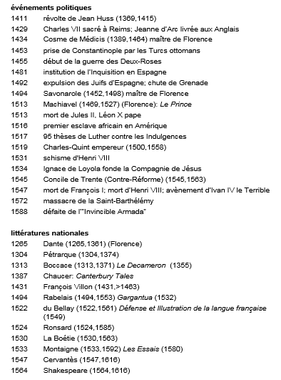

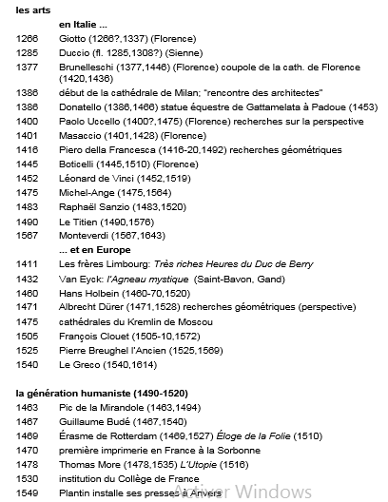

La renaissance 2

